**Pertemuan 1 : HTML**

**Tugas 1 : NutriTrack**

|  |  |
| --- | --- |
| **Nama / Nim** | **:Lusi Damayanti (2218135)** |
| **Kelas** | **:H** |
| **Pengajar** | **:** **Mohammad harifin (2118131)** |

* 1. **Tujuan**

1. Praktikan dapat memahami struktur dasar HTML
2. Praktikan dapat memahami fungsi tag-tag HTML
3. Praktikan dapat membuat halaman web menggunakan HTML
   1. **Alat dan Bahan**
4. Laptop/pc
5. Modul Praktikum Web 2024
6. TextEditor (Visual Studio Code / Sublime Text)
   1. **Langkah-langkah**
7. Index.html

Source code :

|  |
| --- |
| <!DOCTYPE html>  <html lang="en">  <head>  <link rel="icon" href="assets/icon.png" />  <title>Home</title>  </head>  <body>  <center>  <nav>  <ul>  <li><a href="home.html">Home</a></li>  <li><a href="about.html">about us</a></li>  <li><a href="service.html">Service</a></li>  <li><a href="Login.html">Login</a></li>  </ul>  </nav>  <header>  <h1>Selamat Datang di NutriTrack</h1>  <p>Makanan dan Nutrisi untuk Membantu Anda Mencapai Tujuan Kesehatan</p>  </header>  <main>    <img src="img/Makanan.jpeg" alt="" />  <section>  <h2>Tentang NutriTrack</h2>  <p>NutriTrack adalah Pencatatan makanan dan nutrisi yang dirancang untuk membantu Anda mencapai tujuan kesehatan Anda. </p>  <p>NutriTrack, Anda dapat mencatat makanan yang Anda konsumsi, melacak asupan nutrisi harian Anda, dan melihat laporan mengenai pola makan Anda.</p>  </section>    </main>    <footer>  <p>&copy; 2024 NutriTrack. All rights reserved.</p>  </footer>  </center>s  </body>  </html> |

Hasil Tampilan :

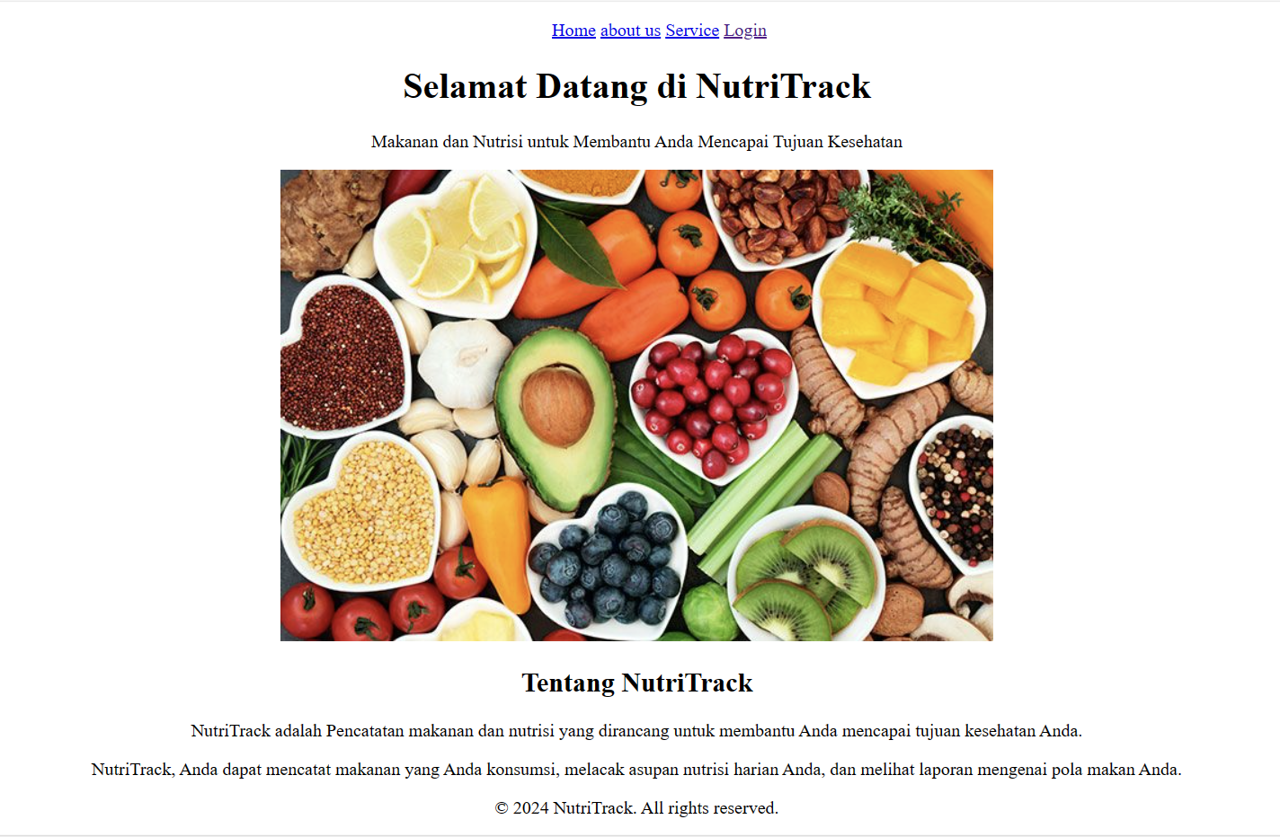

Gambar 1.1 Tampilan index

Analisa :

Program diatas membuat halaman beranda pada *website* NutriTrack . Kemudian untuk membuat tautan link menggunakan elemen <a> yang mengarh pada halaman berbeda di situs web, yaitu *Home, About Us, Service*, dan *Login*.Setiap tautan mengarahkan pengguna ke halaman terkait ketika diklik. Bagian *header* berisi judul "Selamat Datang di NutriTrack" dan deskripsi singkat tentang tujuan *website* tersebut dalam membantu pengguna mencapai kesehatan melalui makanan dan nutrisi. Di bagian main content, terdapat sebuah gambar, diikuti oleh sebuah bagian yang menjelaskan lebih detail tentang apa itu NutriTrack. Terakhir dari halaman web yang berisi hak cipta untuk NutriTrack, dengan tahun 2024. Pesan "© 2024 NutriTrack. All rights reserved."

1. Login.html

Source code :

|  |
| --- |
| <!DOCTYPE html>  <html lang="en">  <head>  <link rel="icon" href="assets/icon.png" />  <title>Home</title>  </head>  <body>  <center>  <a href="home.html">Home</a>  <a href="about.html">about us</a>  <a href="service.html">Service</a>  <a href="Login.html">Login</a>  <main>  <div class="logo">  <img src="img/logo.jpg" alt="" width="100" height="60" /> </div>  <div class="form-login">  <h3>Login</h3>  <form action="">  <label for="Username"></label> <br />  <input type="text" id="Username" placeholder="Username" /> <br />  <label for="Password"></label> <br />  <input type="password" id="Password" placeholder="Password"/> <br /><br />  <button type="submit">Login</button><br/>  </form>  <a href="register.html">No Account? Register Here</a>  </div>  </main>  <footer> <p>&copy; 2024 NutriTrack. All rights reserved.</p> </footer> </center>  </body>  </html> |

Hasil Tampilan :

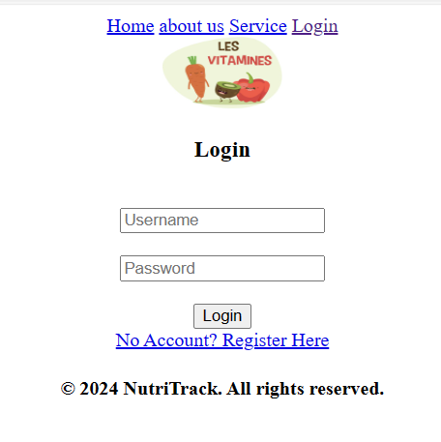

Gambar 1.2 Tampilan Login

Analisa :

Pada program tersebut digunakan untuk menampilkan *login* . Bagian header halaman mencakup logo NutriTrack dan tautan navigasi.Dalam form *login* ini mencangkup judul “login” dan *field* *input* untuk memasukkan *username* dan *password* yang Dimana masing-masing ditampilkan dengan label yang terkait untuk memberikan petunjuk kepada pengguna. Tombol *Login* bertipe *submit* untuk mengirimkan data *form* ke alamat yang ditentukan dalam *atribut action.*Kemudian terdapat link register.html yang digunakan untuk pengguna yang belum memiliki akun untuk dapat mendaftar . Teks yang ditampilkan yaitu "*No Account? Register Here*" jika mengklik tautan ini, maka akan diarahkan ke halaman pendaftaran di situs web NutriTrack. . Terakhir dari halaman web yang berisi hak cipta untuk NutriTrack, dengan tahun 2024. Pesan "© 2024 NutriTrack. All rights reserved."

1. Register.html

Source code :

|  |
| --- |
| <!DOCTYPE html>  <html lang="en">  <head>  <link rel="icon" href="assets/icon.png" />  <title>Home</title>  </head>  <body>  <center>  <header>  <nav>  <div class="logo">  <img src="assets/img/Makanan.jpeg" alt="">  </div>  <a href="home.html">Home</a>  <a href="about.html">about us</a>  <a href="service.html">Service</a>  <a href="Login.html">Login</a>  </nav>  </header>  <main>  <div class="form-login">  <h3>Register</h3>  <form action="">  <label for="firstname"></label> <br />  <input type="text" id="firstname" placeholder="Nama Lengkap" /> <br />  <label for="Username"></label> <br />  <input type="text" id="Username" placeholder="Username"/> <br />  <label for="Password"></label> <br />  <input type="password" id="Password" placeholder="Password"/> <br />  <label for="Konfirmasi"></label> <br />  <input type="password" id="Konfirmasi"placeholder="Konfirmasi" /> <br /><br />  </form>  <button type="submit">Register</button>  </div>  </main>  <footer>  <h4>&copy; 2024 NutriTrack. All rights reserved.</h4>  </footer>  </center>  </body>  </html> |

Hasil Tampilan :

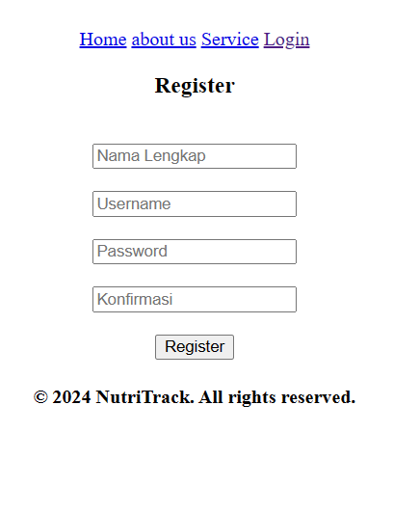

Gambar 1.3 Tampilan Register

Analisa :

Pada program tersebut memiliki judul Register . Pada form ini digunakan untuk memasukkan informasi seperti nama lengkap, username, password, dan konfirmasi password. Setiap field input ditampilkan dengan *label* yang terkait untuk memberikan petunjuk kepada pengguna. Ketika mengisi semua informasi yang diperlukan, kemudian dapat mengklik tombol "Register" untuk mengirimkan data form. Tombol ini bertipe *submit* dan akan mengirimkan data ke halaman yang ditentukan dalam *atribut action* dari form. Dengan demikian, form ini memberikan informasi untuk melakukan proses pendaftaran akun baru. Terakhir dari halaman web yang berisi hak cipta untuk NutriTrack, dengan tahun 2024. Pesan "© 2024 NutriTrack. All rights reserved."